Отзыв
на выпускную квалификационную работу Власенко Маргариты по теме «СОВЕТСКАЯ НАЦИОНАЛЬНАЯ ПОЛИТИКА : НЕКОТОРЫЕ ВОПРОСЫ ИСТОРИОГРАФИИ ТРУДНОГО ВОПРОСА ИСТОРИИ»

Совсем недавно страна отметила 100 летний юбилей СССР, которого нет, поэтому всплеск интереса к истории этого события был заметен и прошло много интересных конференций, написано новых монографий по теме, но при этом советская национальная политика остается «трудным вопросом отечественной истории» и поэтому выбор Власенко М.Н. данной темы закономерен.
Сложность работы над исследованием заключалась в том, что по большинству вопросов избранной темы так до сих пор нет однозначного ответа ни в отечественной, ни в мировой историографии. Власенко М.Н. продемонстрировала в ходе выполнения своей работы важные качества, необходимые будущему учителю истории: умение работать с литературой, анализировать и систематизировать выявленные факты, писать логичный текст и пр.
Власенко М.Н. не является работником системы образования и поэтому изучение нормативных документов, школьных учебников и стандартов она провела самостоятельно и вполне справилась с задачей.
Автору удалось показать как изучение «трудного вопроса» по советской национальной политике предлагается в учебниках ФПУ, в чем сходство и различие подходов авторских коллективов. Но главное достоинство ее исследования – выявление новых историографических сюжетов в избранной теме.
Выводы, сделанные Власенко М.Н. аргументированы, логичны. Исследование, проведенное выполнено самостоятельно, является завершенным. Работа отвечает требованиям, предъявляемым к исследованиям подобного вида, автор заслуживает положительной оценки.

Научный руководитель к.и.н. доцент 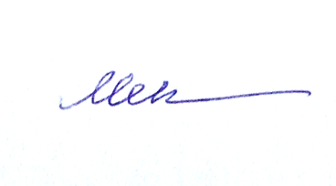 Л.Э.Мезит

